Geometria plana – Área de quadriláteros e triângulos

Rodrigo Brasileiro

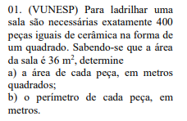

A)Ao analisar as informações, pode-se perceber que teremos que 400 peças de cerâmica para 36m², logo achamos a razão 36/400, e a simplificando achamos a área de cada peça:

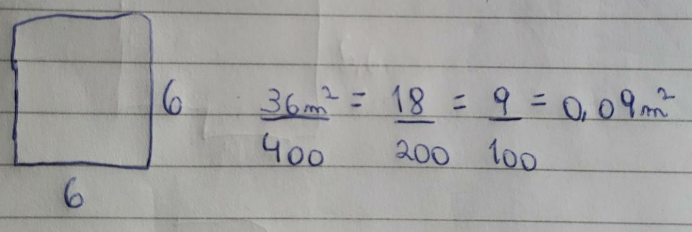

B) Sabendo que área do quadrado é lado ao quadrado, basta tirarmos a raiz de 0,09 e calcular o perímetro, desse modo

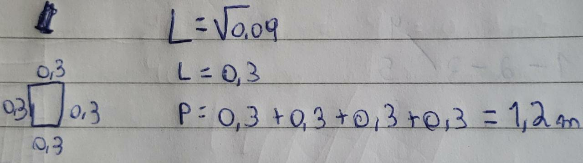

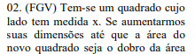

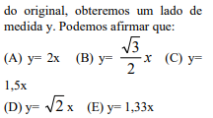

A área do quadrado é dado pela formula A=l², o novo quadrado será o dobro, logo A= 2.l², portanto o novo lado será y= √2x

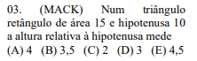

Sabendo que um triângulo retângulo qualquer lado pode ser a base, teremos que:

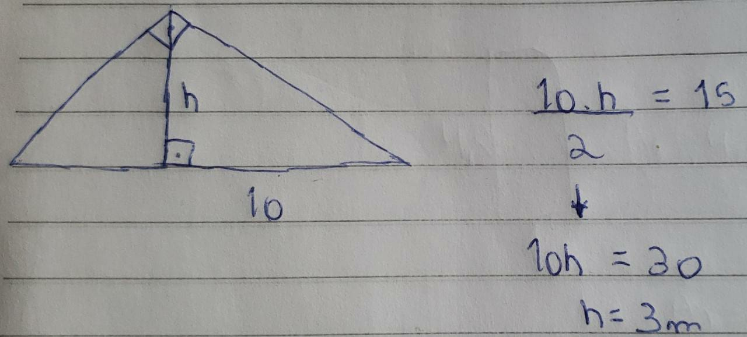

Letra D

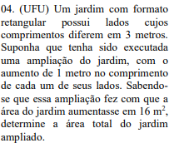

Com as informações do enunciado, vamos calcular as áreas das duas etapas do jardim, desse modo:

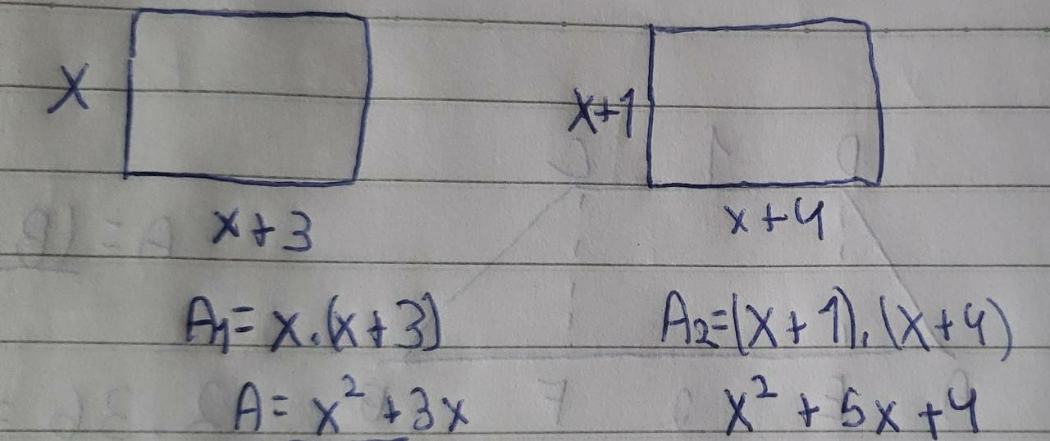

Como a área aumentou 16m², podemos igualar as duas e descobrirmos X:

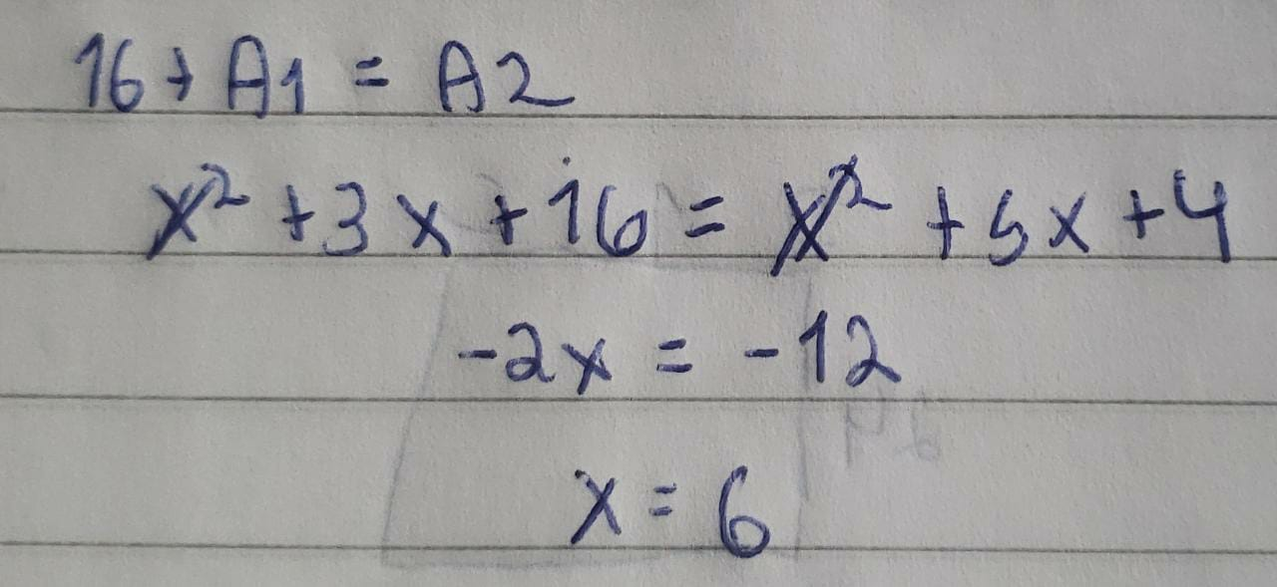

Descobrindo x, podemos calcular a área do jardim ampliado e tirar a prova real:

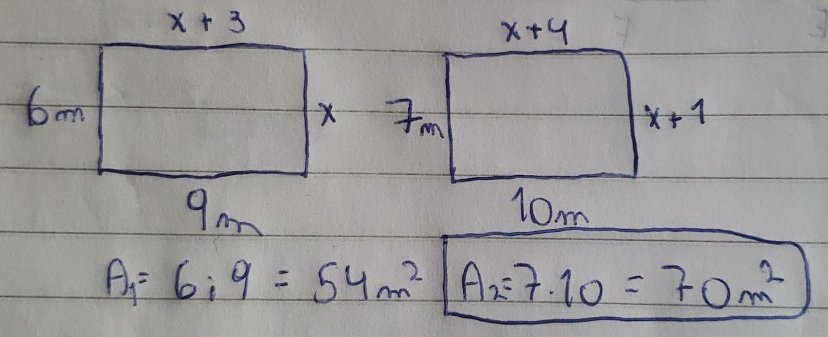

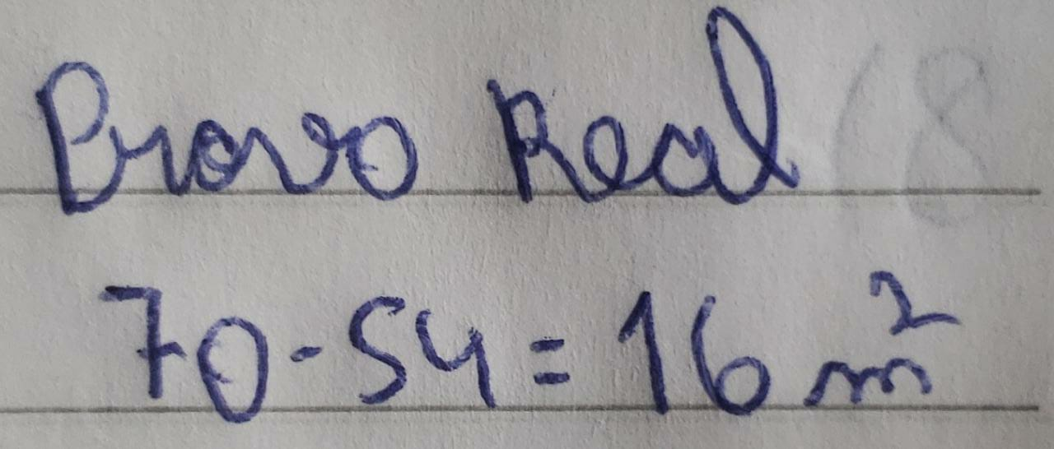

Área do jardim ampliado = 70m²

c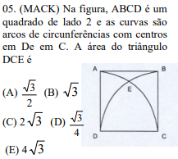

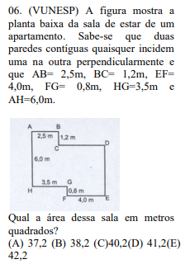

Para facilitar a resolução do exercício, vamos separar em três partes para solucionar a área da planta, desse modo:

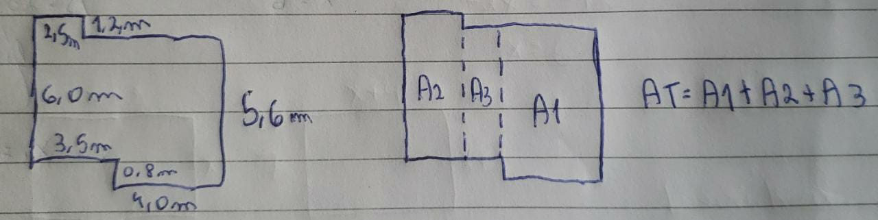

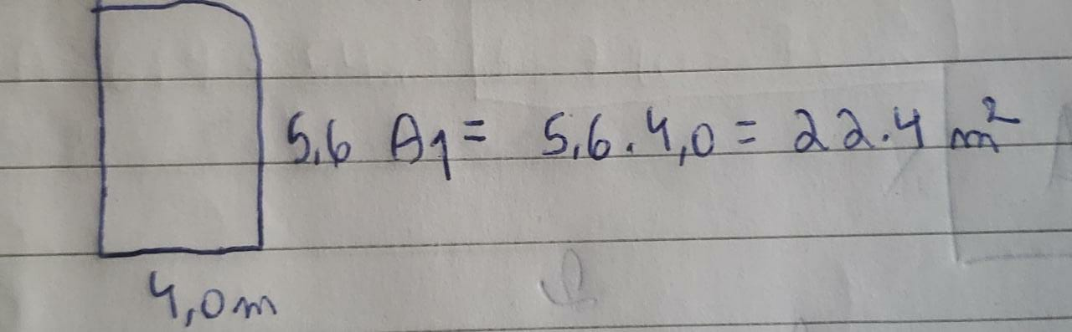

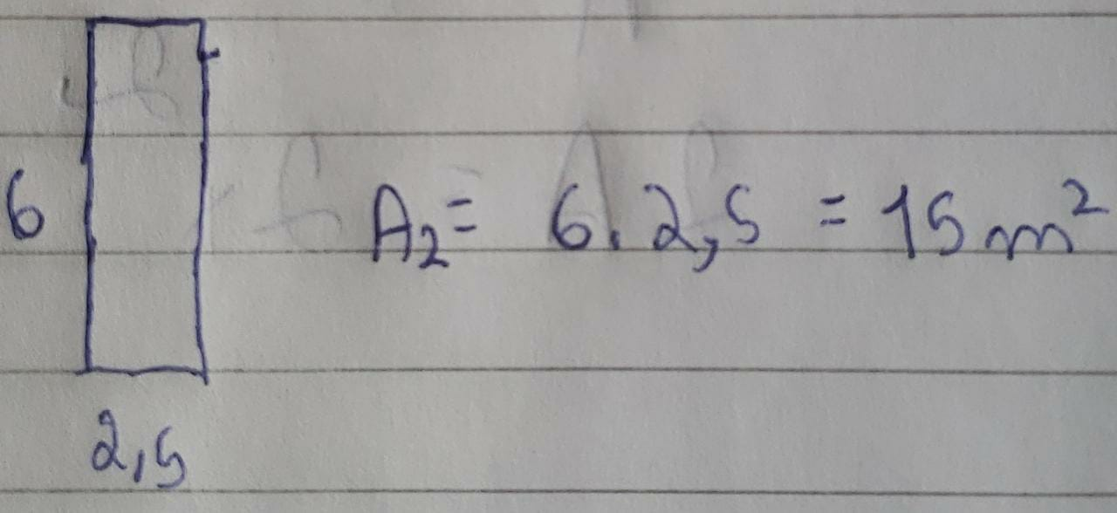

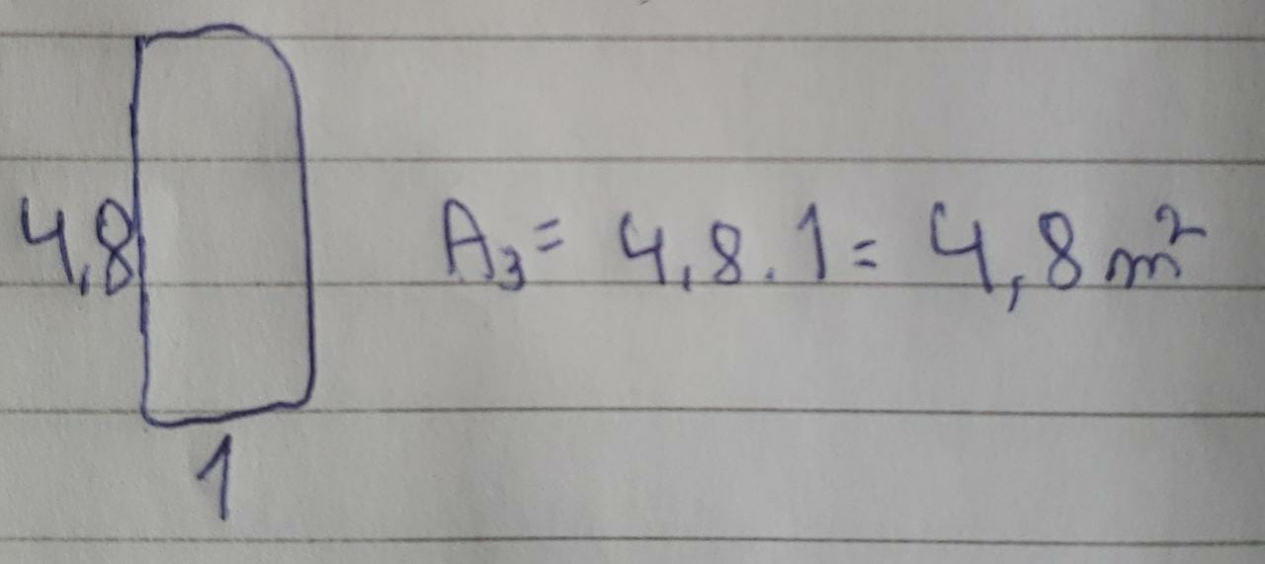

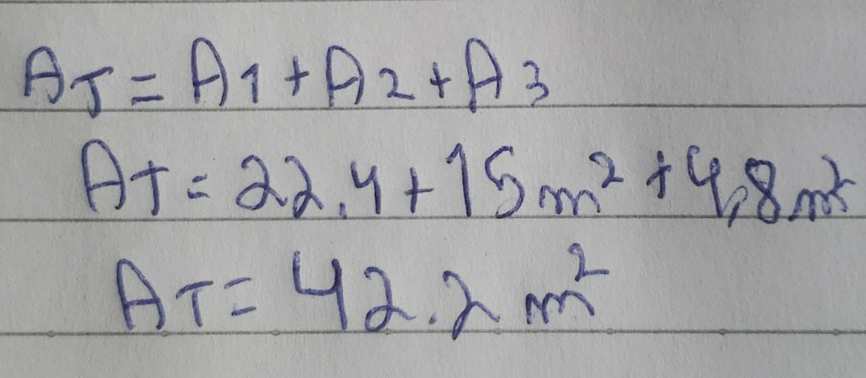

Letra E

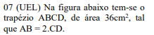

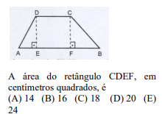PO

Dada, as informações do enunciado, sabemos que CD=1, pois 2=2.CD, logo CD=1. Desse modo, podemos utilizar a formula da área de um trapézio regular para descobrir a altura e solucionar o exercício, portanto:

A=(B+b).h/2

2.36cm²= (2+1).h

72cm²=h

24cm²=h

Sabendo a altura e o lado do retângulo, basta utilizarmos a formula da área de um retângulo:

A=b.h

A=24.1

A=24cm²

Letra E

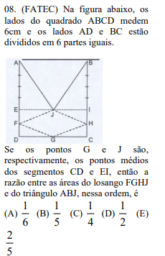

Podemos analisar o exercício quando resolvemos que a área do triangulo feito por FGH é ¼ do triangulo ABJ, desse modo:

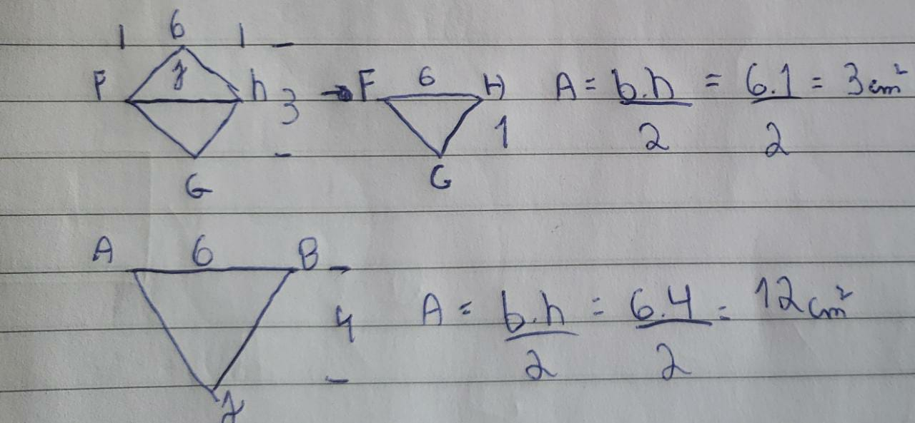

Logo, a área do losango é 2.FGH, portanto área do losango FGHJ é 2/4 da área, simplificando, a razão será ½, Letra D

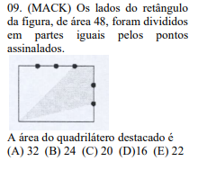

Ao analisarmos a questão, descobrimos que seus lados medem 8 e 6, para solucionar vamos subtrair da área do retângulos a área dos triângulos brancos, portanto:

Área hachurada = área do retângulo-( triângulos brancos)

Ah= 48-(6.6/2+8x2/2+

Ah=48-26

Ah=22

Letra E

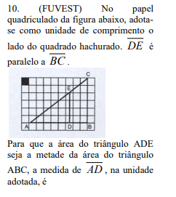

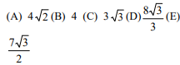

AO analisar o exercício, notamos que o triangulo ADE e ABC são semelhastes, por possuírem dois ângulos congruentes, como mostra:

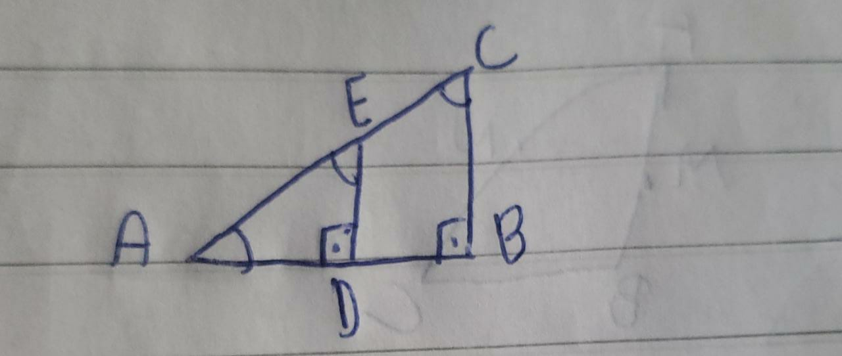

Desse modo, podemos concluir que:

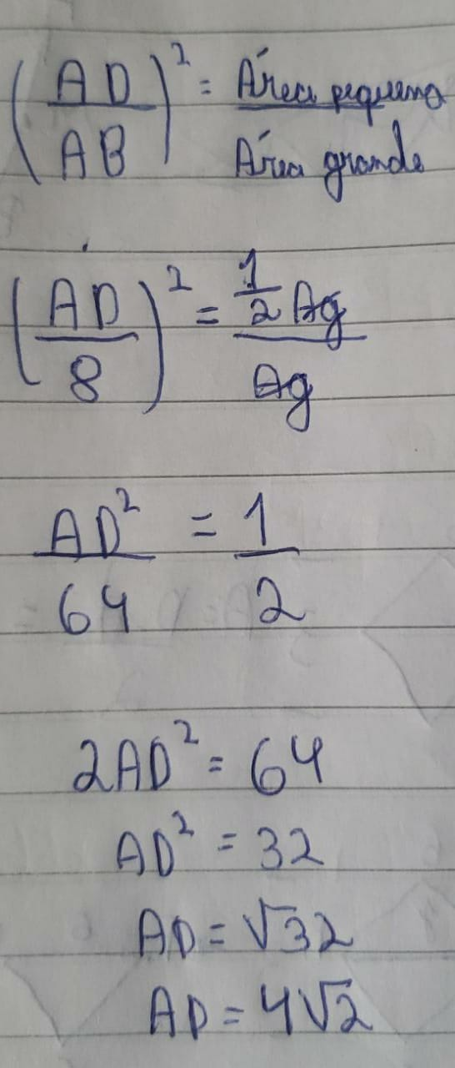

Letra E

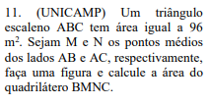

Pelos dados do problema, podemos dizer que MN=1/2BC, pela reta MN e BC, podemos dizer que temos a razão dos triângulos AMN E ABC como 1:2

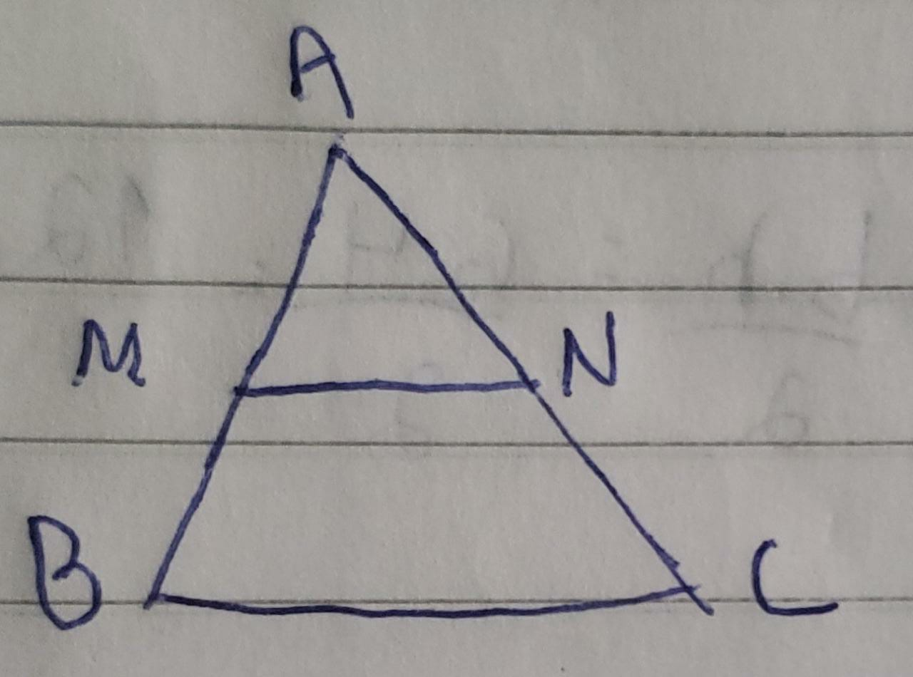

Sabendo que a razão entre áreas de figuras semelhantes é igual ao quadrado da razão de semelhança, podemos chegar a

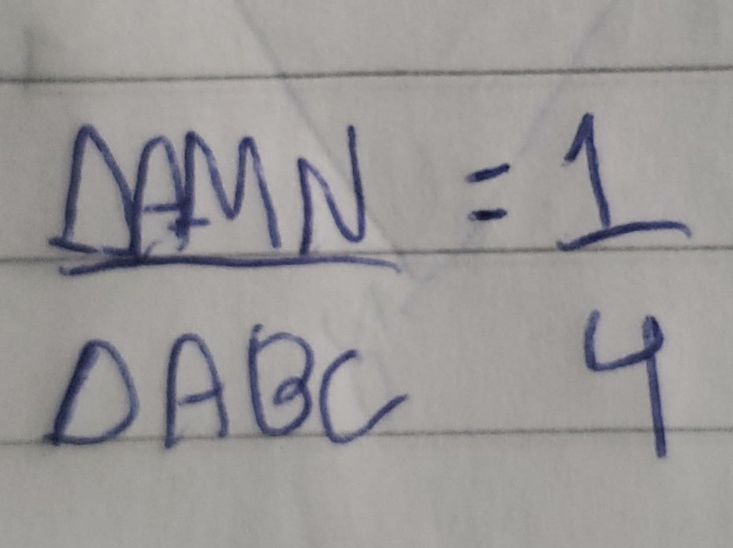

Portanto, se considerarmos X, como área do quadrilátero MNBC, podemos concluir que

